VII. Проектиране по метода на контекстуалния дизайн

Flow Model (Модел на поток/дейностите)
Flow Model представя как различни участници комуникират и обменят информация, задачи или артефакти в рамките на даден работен процес. Той визуализира цялата система като мрежа от роли, свързани чрез потоци от информация, решения или материали. Този модел е особено полезен, когато процесът включва няколко човека, отдели или системи, които взаимно зависят едни от други.
Основен елемент на модела са ролите — това са участниците, които извършват действия в процеса. Те могат да бъдат хора, групи или дори автоматизирани системи. Ролите се дефинират не чрез длъжностни наименования, а според реалните им отговорности и поведение.
Друг ключов елемент са комуникациите, които показват как информацията преминава между ролите. Те могат да бъдат формални (например отчет, електронно писмо) или неформални (разговор, бележка). В модела се отбелязват и техните слабости, като забавяния или разминавания.
Артефактите представляват обекти, чрез които ролите работят — физически документи, таблици, електронни приложения, контролни листи и други. Те често разкриват правила, които потребителите следват.
Breakdowns са точките, в които процесът се прекъсва, забавя, обърква или се налага допълнителна комуникация. Това са най-ценните места в модела, защото показват къде системата може да бъде подобрена.
Моделът служи като средство за откриване на липси, проблеми в координацията, дублиране на усилия или пропуски в комуникацията. Той помага да се разбере реалната динамика на работата и е ключов за определянето на функционалностите на бъдещата информационна система.

Задача 1: Модел на потока – варианти
Вариант A: Клуб за бордови игри
Направете Flow Model на процеса:
- резервация на маса
Включете участници (администратор, клиент), артефакти (календар, списък с игри), комуникации.
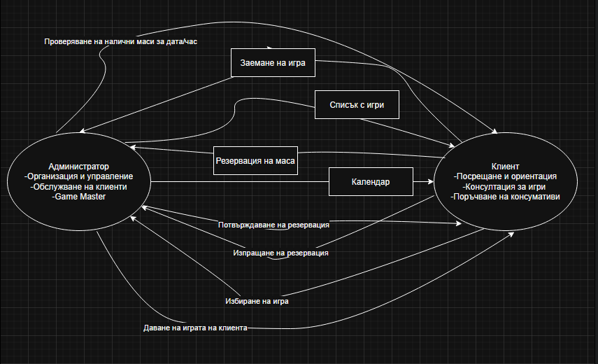

Sequence Model (Модел на последователността)
Sequence Model описва как потребителят изпълнява дадена задача като последователност от конкретни действия. Той описва логиката, която ръководи поведението — какво прави потребителят, защо го прави, какво проверява, как реагира на проблеми. Последователността не е абстрактна схема, а реалната редица от стъпки.
Основният елемент на модела е самата стъпка — действие, което потребителят извършва с ясна цел. Стъпките следват логически и често имат тригери, т.е. събития, които ги причиняват. Моделът включва и алтернативни пътеки, които показват как потребителят реагира, ако нещо се обърка или ако информацията липсва.
Циклите са повторения в процеса — например многократно проверяване на резултат или повторно въвеждане на данни. Те са важни, защото често сигнализират възможности за автоматизация.
Breakdowns се отбелязват в момента, в който потребителят се затруднява, връща се назад, търси помощ или компенсира липса на функционалност. Именно тези моменти ориентират дизайна към реални подобрения.
Последователният модел служи за разкриване на истинската логика на работа, която често се различава от официалните правила или инструкции. Той позволява да се идентифицират неефективни или сложни стъпки, както и нуждите от оптимизация.

Задача 2: Модел на последователността – варианти
Вариант A: Клуб за бордови игри
Направете последователен модел за процеса на:
- резервиране на игра
Запишете 10–20 стъпки + проблеми.

Решение за игране на бордова игра (проблем: няма единогласие за каква игра)

Събиране на група от приятели (проблем: няма достатъчно хора)

Избор на локация (проблем: далечен клуб)

Избор на дата/час (проблем: няма свободно място)

Обсъждане за играта (проблем: спор)

Проверка за наличност на играта в клуба (проблем: не е налична)

Проверка за работното време на клуба (проблем: рано затварят)

Намиране на контакти за запазване на дата/час (проблем: трудно намиране на контакт)

Свързване с клуба (проблем: никой не вдига/потвърждава)

Детайли за резервацията (проблем: неточно)

Потвърждение за резервацията (проблем: грешно разбиране)

Напомняне на групата (проблем: някой се отказва)

Artifact Model (Модел на артефактите)
Моделът на артефактите анализира инструментите, документите или цифровите материали, които потребителят използва в своята работа. Артефактите често съдържат информация, логика, структура или правила, които потребителят следва неформално и които рядко се споменават по време на интервю.
Артефактите могат да бъдат физически — например тефтер, бележник, списък, или цифрови — таблица, приложение, формуляр. Основният елемент тук е структурата на артефакта: начина, по който информацията е организирана, визуализирана и кодирана. Структурата често разкрива как потребителят мисли за задачата.
Друг важен елемент са правилата — потребителят ги прилага, без да ги изрича. Например определена колона в Excel се оцветява ръчно, което показва приоритет или проблем.
Важни са и връзките между артефактите, например как бележки се пренасят в електронна система или как неформален документ запълва пропуски в официалната система.
Моделът позволява на дизайнера да разбере какви данни трябва да бъдат дигитализирани, каква функционалност е необходима и какво трябва да бъде автоматизирано, за да се намали ръчната работа.

Задача 3: Модел на артефактите – варианти
Вариант A: Клуб за бордови игри
Анализирайте артефакти като:
- списък с игри
- календар за резервации
- правила за турнир
Опишете скритите правила.

1. Артефакт: Списък с игри

Описание
- Представлява каталог на всички налични бордови игри в клуба.
- Може да бъде хартиен списък, електронна таблица или приложение.
- Съдържа данни като: име, жанр, брой играчи, ниво на сложност, състояние на играта, местоположение на играта.

Как се използва
- Клиенти преглеждат списъка, за да изберат игра.
- Администратор проверява наличността и състоянието.
- Използва се при заемане/връщане на игри.

Скрити правила
- Някои популярни игри се заемат бързо → Администраторът ги „задържа“ за редовни клиенти.
- Игри в лошо състояние не се премахват официално, но не се препоръчват.
- Понякога нови игри се пускат само за определени групи, преди да станат публично видими в списъка.
- Администраторът може преценява коя игра е подходяща за клиентите според опита им — но това не е официално правило.

2. Артефакт: Календар за резервации

Описание
- Съдържа график на всички запазени маси, събития, турнири, работилници.
- Може да е хартиен планер, електронен календар или софтуер за резервации.
- Вписва дата, час, име на клиента, номер на маса, брой хора.

Как се използва
- Клиенти правят резервации чрез администратора.
- Администраторът проверява и записва свободни часове.
- Използва се за планиране на натовареността на клуба.

3. Артефакт: Правила за турнир

Описание
- Документ с описани условията за участие, формата на турнира, критериите за победа, таймингите, наградите.
- Може да бъде печатен лист, pdf, публикация в група/събитие.
- Обикновено включва: брой рундове, формула за елиминация, ограничения в игралните компоненти.

Как се използва
- Като официално ръководство за участниците.
- Администраторът го използва за организация и проследяване на резултатите.
- Служи за разрешаване на спорове.

Скрити правила
- Неформално „балансиране“: някои играчи, известни като по-слаби, се разпределят стратегически, за да се поддържа интересът.
- В някои случаи администраторът допуска леки отклонения от правилата, ако всички участници са съгласни (напр. допълнително време).
- Не се описва, но администраторът може да променя рунда, ако има забавяне на графика.

Visioning и Storyboarding
Visioning е творчески процес, който използва резултатите от всички предишни модели, за да дефинира бъдеща система, която не само решава проблеми, но и създава нови възможности. Тук се създават концепции, идеи, функции и сценарии, които описват как системата би могла да подпомогне потребителя в идеален вариант.
Storyboard е визуално представяне на потребителски сценарий чрез поредица от кадри. Всеки кадър илюстрира момент: потребителят изпълнява действие, системата реагира, настъпва промяна. Основни елементи тук са потребителят, контекстът, конкретното действие, обратната връзка от системата и крайният резултат. Storyboard-ът не трябва да бъде художествен — важна е яснота, а не стил.
Visioning и storyboard-ът помагат да се провери дали предложените идеи всъщност решават проблемите от моделите. Те позволяват и на разработчици, дизайнери и заинтересовани страни да разберат как ще изглежда бъдещата система на практика.
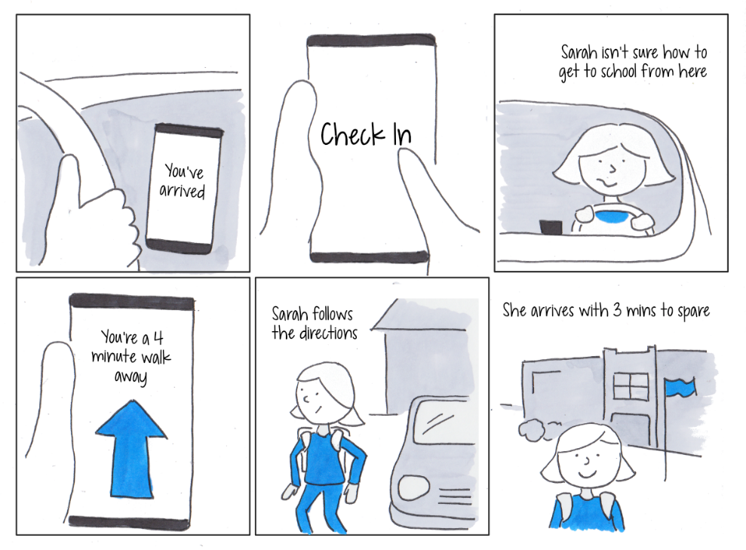

Задача 4: Visioning и Storyboarding– варианти
Вариант A: Клуб за бордови игри
Създайте бъдеща система, която:
- предлага оптимални игри
- управлява резервации
- показва натовареност в реално време
Направете storyboard от 5–7 стъпки.

Vision

1. Предлага оптимални игри
- анализира броя играчи, предпочитан жанр, възраст, налично време
- показва само свободните в момента игри
- предупреждава, ако играта е сложна/бавна
- предлага "бързи алтернативи"

2. Управлява резервации автоматично
- показва налични маси в реално време
- позволява бързо преместване/отмяна
- автоматично създава буферно време
- прилага приоритет за големи групи или членове на клуба

3. Показва натовареност в реално време
- визуална карта на клуба
- кои маси са свободни/заети
- кои игри са налични
- колко хора има в момента
- предупреждение за пикови часове

Storyboarding

Кадър 1 – Пристигане в клуба
Ситуация: Клиент влиза в клуба с приятели.
Действие: Отваря приложението на телефона си.
Система: Показва карта на клуба + моментна натовареност.
Резултат: Клиентът вижда, че има свободна маса след 10 мин.

Кадър 2 – Преглед на наличните игри
Ситуация: Групата се чуди коя игра да избере.
Действие: Клиентът въвежда: 4 играчи, предпочитат стратегия, 1.5 часа време.
Система: Предлага списък от оптимални игри, всички налични на рафта.
Резултат: Получават 3 най-подходящи предложения.

Кадър 3 – Интелигентна препоръка
Ситуация: Клиентът мисли дали играта е подходяща.
Действие: Натиска “Подходяща ли е тази игра за нас?”
Система: Показва сложност, време, колко често се избира от подобни групи.
Резултат: Групата избира играта уверено.

Кадър 4 – Резервация на маса
Ситуация: Търсят място, за да играят.
Действие: Клиент избира маса от картата.
Система: Потвърждава резервацията и автоматично добавя буферно време преди/след тях.
Резултат: Резервацията е гарантирана, без намеса на администратор.

Кадър 5 – Взимане на играта
Ситуация: Групата отива до рафта.
Действие: Сканират QR кода на играта.
Система: Отбелязва я като “заета” в реално време за всички потребители.
Резултат: Никой друг не може да я вземе по грешка.

Кадър 6 – Известия по време на игра
Ситуация: Играта напредва.
Действие: Клиентът получава push съобщение.
Система: „Имате 20 мин. до края на резервацията. Желаете ли удължаване?“
Резултат: Клиентът удължава с 30 мин. с един бутон.

Кадър 7 – Завършване и освобождаване
Ситуация: Групата приключва играта.
Действие: Маркират играта като върната.
Система:
- отбелязва играта като „налична“
- освобождава масата
- предлага кратка анкета
Резултат: Всичко е приключено автоматично.

